# Power BI：奥运金牌榜的数据分析与可视化之旅 —— 大学生视角

# 韦朱雯

作为一名要学习数据分析专业的大学生，我深知掌握数据分析技能的重要性。随着2024年巴黎奥运会的举办，实时跟踪奖牌榜信息成为了一个热门话题。本文将从大学生的视角出发，结合Power BI的三个精选学习资源和一篇实战攻略，详细探讨如何使用Power BI实现奥运奖牌榜的动态展示。

## 从数据准备到分析：Power BI的学习路径

首先，[使用 Power BI 准备要分析的数据](https://learn.microsoft.com/zh-cn/training/paths/prepare-data-power-bi/" \t "/Users/weizhuwen/Documents\\x/_blank)这一学习路径为我们提供了从数据源获取数据的基础知识。作为一名数据分析专业的学生，我深知数据准备的重要性，它为后续的分析工作奠定了基础。通过深入学习[使用 Power BI 准备要分析的数据](https://learn.microsoft.com/zh-cn/training/paths/prepare-data-power-bi/" \t "/Users/weizhuwen/Documents\\x/_blank)这一学习路径，我掌握了从多种数据源获取数据的关键技能。我了解到数据可以来源于Excel电子表格、关系数据库如SQL Server或MySQL、以及NoSQL数据存储如MongoDB或Cassandra，每种数据源都有其独特的结构和访问方式。

在这个过程中，我学习了如何根据数据的使用频率和更新特性，选择最合适的存储模式，例如导入模式适用于不经常变动的数据，而直接查询模式则适合于需要实时更新的场景。此外，我还掌握了如何根据数据源的特性和网络环境，选择最优的连接类型，以确保数据传输的效率和稳定性。这些技能不仅提高了我的数据处理性能，也为我未来在数据分析领域的职业生涯打下了坚实的基础。

## 深化数据理解：清理、转换和加载的艺术

在深入学习了[在 Power BI 中清理、转换和加载数据](https://learn.microsoft.com/zh-cn/training/modules/clean-data-power-bi/" \t "/Users/weizhuwen/Documents\\x/_blank)模块之后，我对数据清洗和转换的重要性有了更加全面的理解。利用Power Query的强大功能，我不仅学会了如何识别和解决数据中的不一致性问题，比如通过合并查询来整合来自不同来源的数据，还掌握了处理NULL值的关键技巧，这些技巧对于确保数据的完整性和准确性至关重要。

此外，我还学习了数据类型转换的方法，这让我能够将数据转换为更适合分析的格式，比如将文本格式的日期转换为日期类型，从而在分析中更有效地使用这些数据。数据透视是另一个我通过这个模块掌握的重要技能，它允许我对数据进行重塑和重组，从而简化复杂模型并优化数据结构。这些技能的掌握，不仅提升了我的数据处理能力，也为我进行更高质量、更高效的数据分析工作打下了坚实的基础。通过对数据的深入清洗和转换，我能够确保分析结果的可靠性，这对于任何依赖数据驱动决策的领域都是至关重要的。

## 拓展分析视野：计算表和计算列的高级应用

随着我对Power BI的深入学习，特别是掌握了[向 Power BI Desktop 模型中添加计算表和计算列](https://learn.microsoft.com/zh-cn/training/modules/dax-power-bi-add-calculated-tables/" \t "/Users/weizhuwen/Documents\\x/_blank)的高级技巧，我仿佛打开了一扇通往数据分析深层次理解的大门。DAX公式的学习不仅让我能够创建出灵活的计算表和计算列，这些动态元素极大地丰富了我的数据分析模型，而且它们还显著提升了我的分析能力，使我能够以更加精细和深入的方式探索数据。

通过DAX，我学会了如何定义复杂的依赖关系，实现数据的动态引用和计算，这在传统的静态数据表中是无法实现的。我能够根据特定的业务规则和逻辑，创建出能够自动更新和反映数据变化的计算列，这为我的分析报告增添了更多的实时性和准确性。同时，计算表的强大功能让我能够跨越不同的数据集进行联合和对比分析，从而揭示数据间的隐藏关系和趋势。

学习DAX的过程中，我深刻理解到了数据分析的创造性和策略性。它不仅仅是对现有数据的机械处理，而是一个需要洞察力和创新思维的过程。我学会了运用DAX进行时间智能计算，如同期比较和累计汇总，这些高级的时间序列分析让我能够从时间维度洞察业务的发展趋势。此外，我也掌握了如何使用DAX进行高级的数据处理技术，比如使用变量、条件语句和错误处理，以确保分析结果的健壮性和可靠性。

通过DAX的学习和实践，我能够更加自信地面对各种数据分析挑战，无论是在学术研究还是在商业决策中。我认识到，数据分析是一种艺术，它要求我们不仅要有技术能力，更要有探索未知、发现新价值的好奇心和创造力。DAX的学习经历，无疑将对我的数据分析职业生涯产生深远的影响，为我提供了一个强大的工具，以实现数据的最大潜能。

## 实战演练：Power BI助力巴黎奥运金牌榜的可视化攻略

结合上述学习资源，我深入研究了Hugh BI佐罗的“[PowerBI 助力巴黎奥运金牌榜，可视化攻略](https://www.sohu.com/a/520174608_120982" \t "/Users/weizhuwen/Documents\\x/_blank)”，这篇文章不仅为我提供了一个实际应用Power BI的案例，更成为了我学习和实践数据分析技能的宝贵资源。文章中，从如何从Web获取实时奥运奖牌数据开始，一步步引导我通过Power BI的数据处理功能进行数据清洗和转换，每一个环节都有详尽的说明和直观的截图作为参考，极大地方便了我理解和操作。作为一名数据分析专业的学生，我得以将所学的理论知识应用于实践中，亲自体验了从数据源的筛选、数据的预处理、使用Power Query进行数据整理，到运用DAX创建计算表和计算列的完整流程。

在实现动态奖牌榜的过程中，我学习了如何将国家/地区旗帜的数据类别改为图像URL，如何新建表格视觉对象并添加必要的列，以及如何调整格式使展示效果最佳化。我还掌握了如何通过条件格式化为特定国家的奖牌数据添加背景色，以及如何为排名前三的国家设置特殊的字体颜色，使得奖牌榜不仅信息丰富，而且视觉上更加吸引人。此外，我还学习了如何对数值列进行水平居中对齐，以及如何为不同的数据系列设置相应的文本颜色，增强了数据的视觉呈现效果。

通过这篇文章的学习和实践，我不仅加深了对Power BI工具的熟悉度，也提升了自己在数据可视化方面的设计能力。整个过程不仅锻炼了我的技术技能，也加深了我对数据分析流程的理解，从而更加自信地面对数据驱动的决策和问题解决。这种实践经验对于我的学术成长和未来职业发展都是极其宝贵的，它让我认识到数据分析不仅是技术和工具的运用，更是一种将复杂信息转化为有价值洞察的艺术。下图是的实操过程图片。

从 Web 获取的数据源是这样的。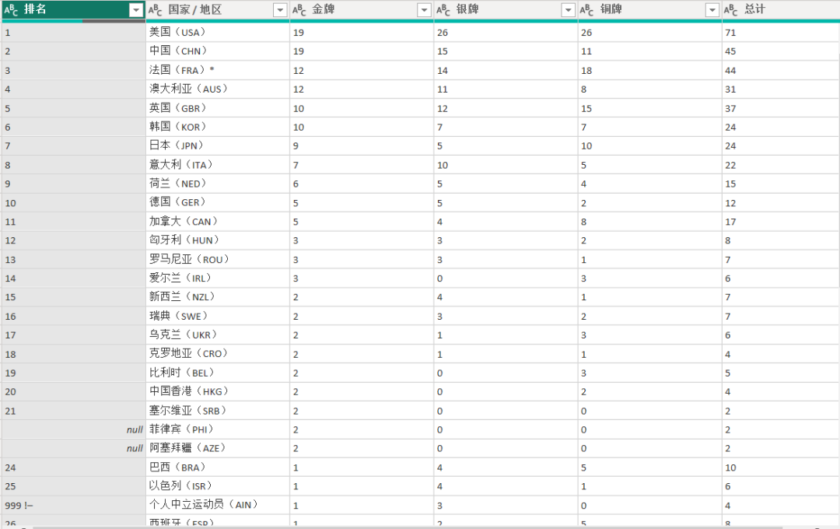

经过一些处理步骤后的数据是这样的。

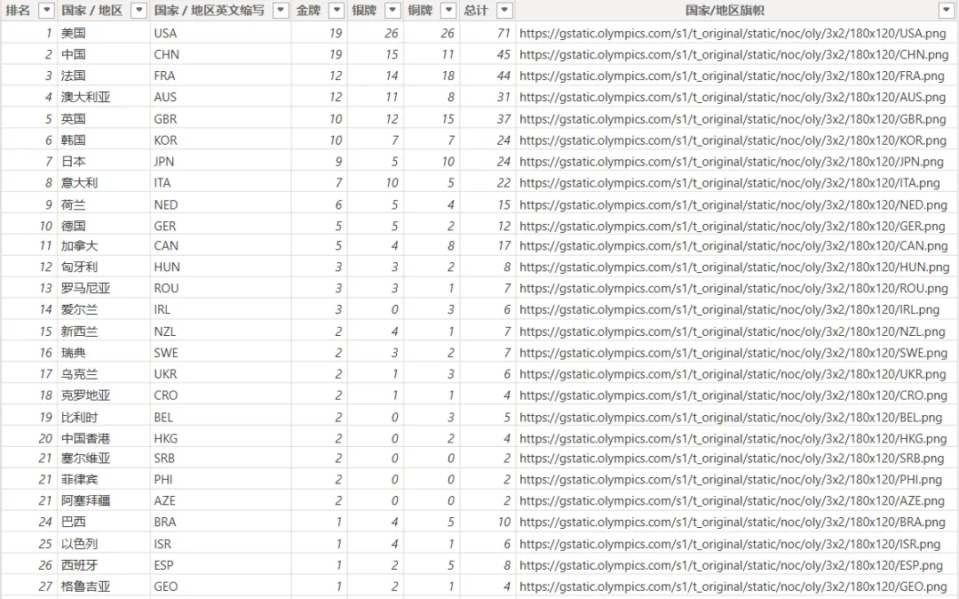

数据处理完成之后，要先将国家/地区旗帜的数据类别改为图像 URL。

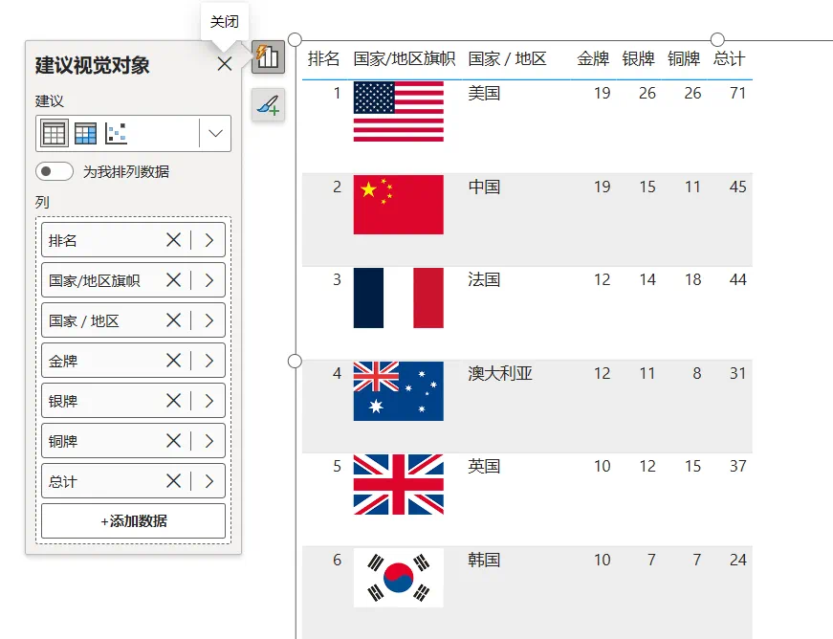

然后新建一个表格视觉对象，依次添加排名、国家/地区旗帜、国家/地区、金牌、银牌、铜牌和总计七个列。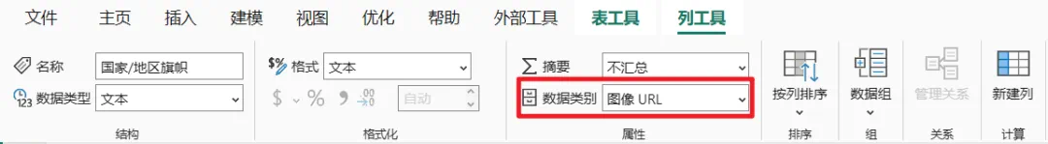

修改一下表格图像大小格式，将高度改为 20，宽度修改为 30（国旗比例为 3:2）。

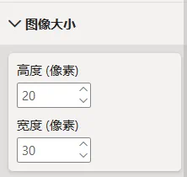

将国家/地区旗帜列名称修改为空格。

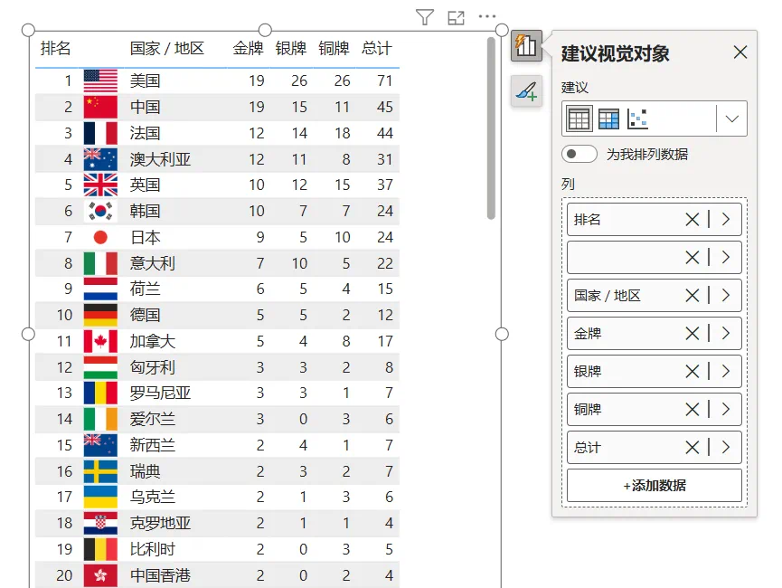

然后我们来修改奖牌列名称，金牌列修改为emoji，银牌列修改为emoji，铜牌列修改为emoji。大多数输入法输入对应的文字会跳出对应的奖牌图标，如果没有，可以使用 Windows 表情符号面板输入特殊字符，按 Windows + . 激活，然后搜索对应的图标即可。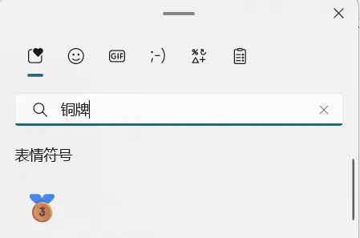

修改过后的表格是这样的。

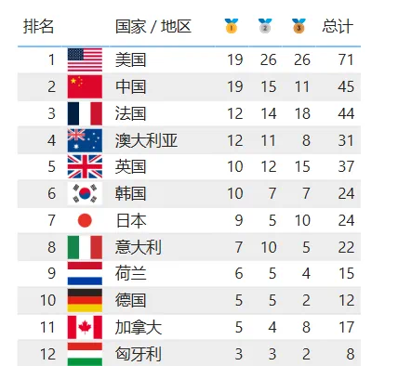

再将表格的样式预设修改为无，行填充修改为8。

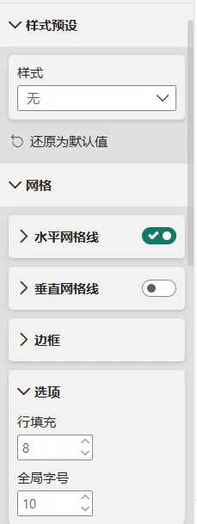

将列标题的文本大小修改为 14，值文本大小修改为12。

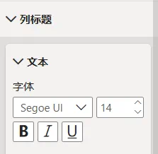

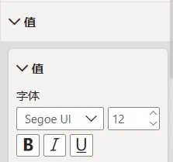

新建一个度量值，给我们国家的行添加一个背景色。

中国背景色 =

IF( SELECTEDVALUE( '奖牌榜'[国家 / 地区] ) = "中国" , "#fff4f9" )

应用于每一个字段。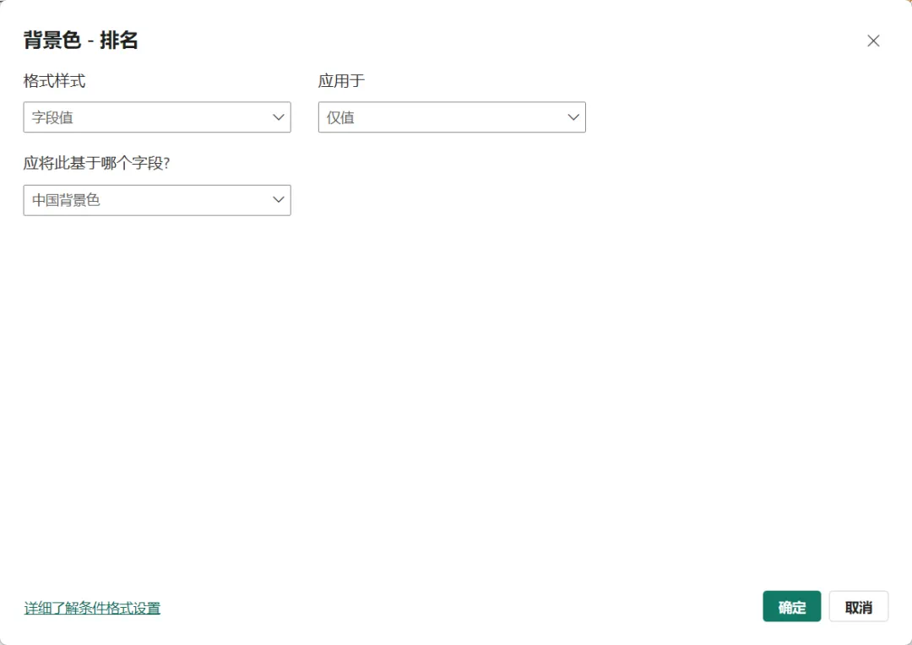

每一个字段都要添加背景色条件格式。

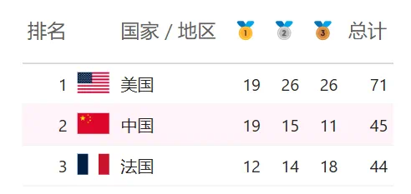

然后给前三名的排名列添加一个字体颜色，先来创建一个前三名字体颜色度量值。

排名字体色 =

IF( SELECTEDVALUE( '奖牌榜'[排名] ) <= 3 , "#ff4097" )

在排名列上添加一个字体颜色条件格式。

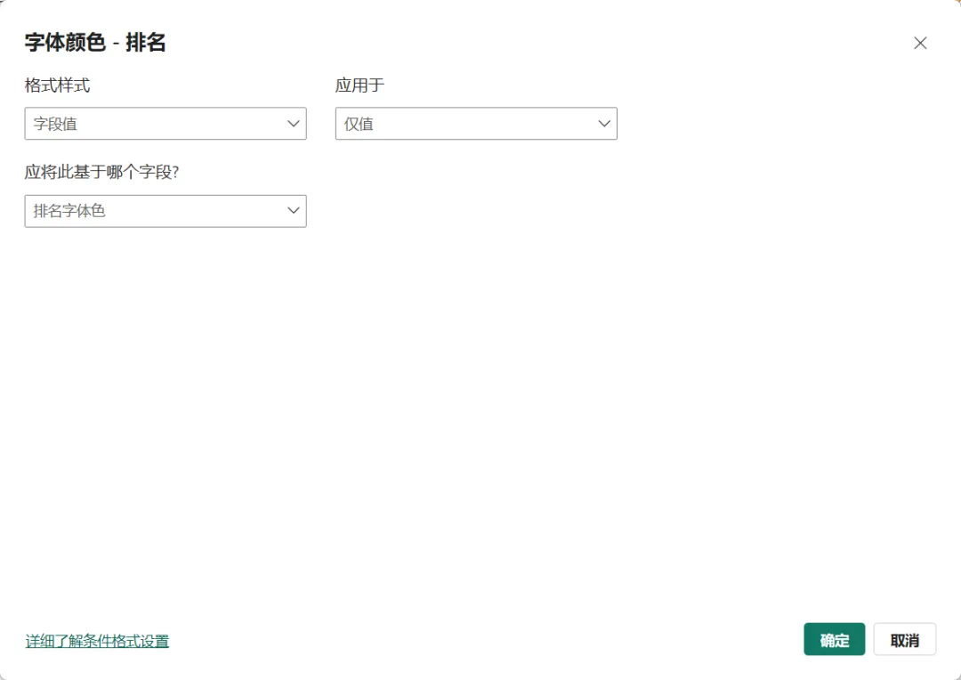

初步修改之后的样子。

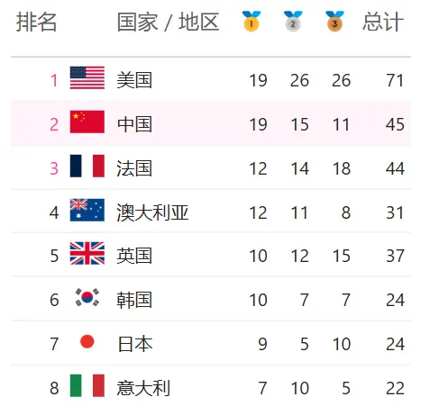

值为数字的列跟列标题的水平对齐看着不太规范，我们可以在特定列格式设置中将这些列的水平对其方式修改为居中，修改时选择应用到标题和值。

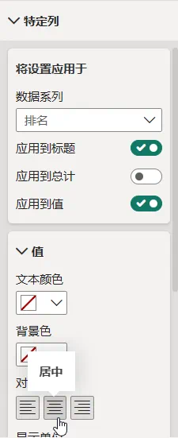

这样看起来好多了。

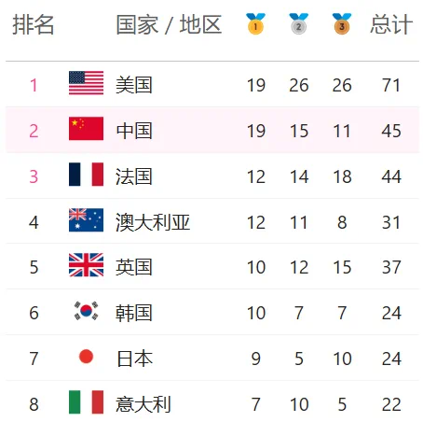

我们还可以将金银铜三列的值颜色修改为对应的奖牌颜色，还是要通过特定列实现。

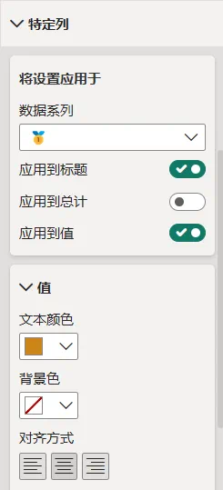

不同的数据系列对应着不同的文本颜色。

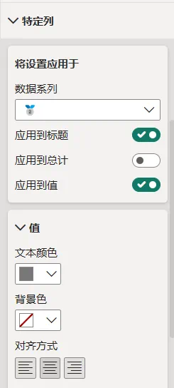

完成。

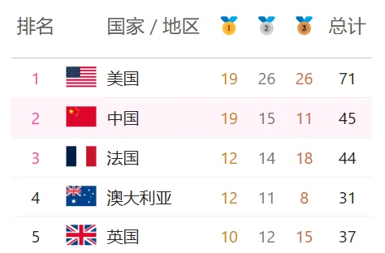

通过表格视觉对象，我们可以很快的制作出一个美观的 Power BI 奥运奖牌展示表。

## 结语

通过这些精选的学习资源和实战攻略的学习与实践，我不仅提升了自己在Power BI方面的技能，更在数据分析领域获得了宝贵的实战经验。作为一名数据分析专业的大学生，我深刻认识到了将理论知识应用于实践的重要性。Power BI的强大功能，加上精心设计的数据可视化，让我能够以全新的视角理解和展示数据，为数据分析领域带来无限可能。

让我们一起开启Power BI的数据分析与可视化之旅，探索数据的无限可能，并为奥运健儿们加油助威。通过这些资源，我们不仅能够提升自己的数据分析技能，更能在实践中感受到数据可视化的魅力和力量。

## 推荐阅读

* [使用 Power BI 准备要分析的数据](https://learn.microsoft.com/zh-cn/training/paths/prepare-data-power-bi/" \t "/Users/weizhuwen/Documents\\x/_blank)
* [在 Power BI 中清理、转换和加载数据](https://learn.microsoft.com/zh-cn/training/modules/clean-data-power-bi/" \t "/Users/weizhuwen/Documents\\x/_blank)
* [向 Power BI Desktop 模型中添加计算表和计算列](https://learn.microsoft.com/zh-cn/training/modules/dax-power-bi-add-calculated-tables/" \t "/Users/weizhuwen/Documents\\x/_blank)
* [PowerBI 助力巴黎奥运金牌榜，可视化攻略](https://www.sohu.com/a/520174608_120982" \t "/Users/weizhuwen/Documents\\x/_blank)